P R E S S E I N F O R M A T I O N

Lauenburg, 18. Februar 2009

Pflasterideen und Terrassenträume: Neue Produktbroschüre von hansebeton mit Gestaltungsideen für die Gartensaison

Größerer Umfang, aussagekräftige Bilder: Betonstein-Produkte ins rechte Licht gerückt

Ein Bild sagt mehr als tausend Worte: Die neue Ideenbroschüre von hansebeton setzt ganz auf die Wirkung aussagekräftiger Bildmotive. Auf rund 100 Seiten zeigt der Lauenburger Betonsteinspezialist die große Vielfalt seiner Gestaltungsprodukte: Pflastersteine, Terrassenplatten und Gartenbauelemente werden im konkreten Anwendungsumfeld abgebildet. Die kostenlose Broschüre ist ab sofort verfügbar – und fast doppelt so umfangreich wie die Vorgängerversionen. hansebeton-Kunden haben damit die Möglichkeit, sich wortwörtlich ein „besseres Bild“ vom aktuellen Produktsortiment zu machen. Die ‚Pflasterideen 2009’ sind in diesem Jahr ganz im Anspruch des Unternehmens vorbildlich ökologisch gedruckt worden, nicht nur durch die Entscheidung für eine Druckerei mit zertifiziertem Umweltmanagementsystem.

Das in der Broschüre vorgestellte hansebeton Sortiment umfasst die Bereiche Gestaltungs-, Öko- und Funktionspflaster, Terrassenplatten und Gartenbauelemente. Mit den hochwertigen Pflaster-Produkten und Platten spricht hansebeton insbesondere private Bauherren und Gartenliebhaber an. Der Hersteller wendet sich aber auch an Gewerbebetriebe und Kommunen, die ihre Außenflächen ansprechend neu gestalten möchten. Das Besondere an der neuen Broschüre: Die einzelnen Produktbereiche werden nicht nur über die Bilder und Texte, sondern auch über die Beschaffenheit des Papiers präsentiert und dokumentiert. So wurde die Rubrik Terrassenplatten komplett auf Hochglanzpapier gedruckt, um den besonders edlen, hochwertigen Charakter der Terrassenplatten-Produkte hervorzuheben. Die 16 Seiten zur Vorstellung der Ökopflaster-Produkte wurden hingegen auf 100-prozentigem Altpapier gedruckt. Insgesamt hat hansebeton bei der Produktion der neuen Broschüre mit einer Auflage von 26.000 Exemplaren bewusst auf eine umweltschonende Herstellung geachtet. Sämtliche verwendeten Papiere entsprechen dem strengen FSC-Standard für nachhaltig produziertes Papier.

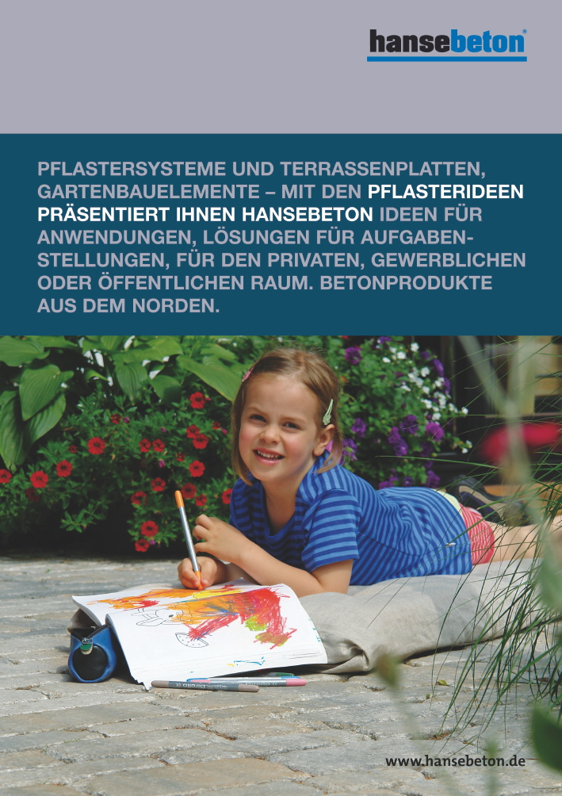

Fast 100 Seiten stark:
Die neue hansebeton-Produktbroschüre

Bildmaterial zu dieser Pressemitteilung steht für Sie unter
www.press-n-relations.de im Anhang der dort veröffentlichten Meldung zum Download bereit.

Weitere Informationen:  Hanse-Betonvertriebs-Union GmbH  Buchhorster Weg 2-10  21481 Lauenburg/Elbe  Tel: 04153-5906-0  Fax: 04153-5906-920  hbv@hansebeton.de - www.hansebeton.de | Presse- und Öffentlichkeitsarbeit:  Press´n´Relations GmbH - Bruno Lukas  Magirusstraße 33  89077 Ulm  Tel: 0731-96287-17  Fax: 0731-96287-97  blu@press-n-relations.de - www.press-n-relations.de
-----------------------------------------------------------------------------------------------------------------------------------------------
Betonprodukte aus dem Norden. Als einer der führenden Hersteller Norddeutschlands vertreibt die Schmidt & Peters-Gruppe unter dem Markennamen hansebeton eine umfassende Palette hochwertiger Betonprodukte. Schornsteinsysteme, Pflaster und Platten, Mauerelemente und Palisaden, Bordsteine und andere Tiefbauprodukte für den privaten, gewerblichen und öffentlichen Bereich. Die langjährige Erfahrung des Unternehmens bürgt für konstant hohe Qualität und praxisgerechte Lösungen.

